UMA REVISÃO ATUAL SOBRE OS CONCEITOS DE ADAPTAÇÃO E MITIGAÇÃO – CAMINHOS A SEREM INCORPORADOS POR POLÍTICAS PÚBLICAS

Braulio José Carvalhal Luna⁽¹⁾; Rômulo Lima Silva de Góis⁽²⁾; João Vitor Gobis Verges⁽³⁾

⁽¹⁾Doutorando em Ciências Ambientais; Faculdade de Ciências; Universidade de Lisboa; Rua Aprígio Pereira Nepomuceno, 936, Jardim Paulistano, Campina Grande-PB-Brasil; bjcluna@hotmail.com. ⁽²⁾Doutorando em Ciências Ambientais; Faculdade de Ciência e Tecnologia; Universidade Nova de Lisboa; Bolsista para Doutorado Pleno pela Capes, Processo nº 1471-13-9; Alameda Dom Afonso Henriques, 80, R/C Esq. Lisboa, Portugal; romulo.gois@yahoo.com.br. ⁽³⁾Doutorando em Ciências Ambientais; Faculdade de Ciências; Universidade de Lisboa; Bolsista para Doutorado Pleno pela Capes, Processo nº 9719-13-0; Rua João de Menezes, nº 15-2º andar, Alameda, Lisboa, Portugal; vitorverges@gmail.com.

RESUMO – O modo de crescimento econômico adotado globalmente fez com que os combustíveis fósseis fossem utilizados como a força motriz para seu desenvolvimento. Essa crescente utilização produziu mudanças nos processos dinâmicos que regem o planeta, ocasionando problemas com o sistema de perda da radiação de grandes comprimentos de onda para o espaço devido à absorção dessa radiação pelos Gases com Efeito de Estufa. Esse processo gera mudanças na temperatura média, por exemplo, em espaços urbanos, e por consequência eventos climáticos extremos são projetados com maior frequência. Nesse interim, surgem dois caminhos a serem tomados como forma de diminuição da vulnerabilidade a esses eventos: mitigação e adaptação. À medida que a mitigação se relaciona as causas das mudanças climáticas, a adaptação procura atuar minimizando seus impactos. Nessa perspectiva, os decisores políticos devem considerar que todo investimento relacionado à mitigação resultará em benefícios associados à redução da temperatura média em muitas localidades, acarretando em menores investimentos em adaptação, mas considerando a importância da adaptação e mitigação nas políticas públicas.

Palavras-chave: Mudanças Climáticas. Adaptação. Mitigação. Semiárido.

Introdução
O modelo do crescimento econômico da sociedade capitalista até os dias atuais foi embasado no uso de combustíveis fósseis, principalmente depois da explosão fabril, após a Revolução Industrial, como consequência do uso desse recurso, os processos dinâmicos que regem o planeta aceleraram, principalmente na forma de como o planeta se comporta na perda calor. As substâncias envolvidas que intensificaram as mudanças na dinâmica da perda de calor receberam a denominação de Gases com Efeito de Estufa (GEE) e agem absorvendo parte da radiação infravermelha, emitida principalmente pela superfície terrestre, dificultando sua liberação para o espaço, contribuindo para a elevação da temperatura global e interferindo nos sistemas do planeta.
Vale salientar que segundo o Painel Intergovernamental sobre Mudanças Climáticas, o termo Mudança Climática refere-se a “qualquer mudança no clima durante um período de tempo, independente se for uma variação natural ou o resultado de atividades antrópicas” . Nessa perspectiva, ainda segundo o relatório, várias mudanças climáticas têm sido observadas em continentes, regiões e oceanos, incluindo questões relacionadas à temperatura e ao gelo do Ártico, nas precipitações mundiais, na salinidade dos oceanos, nos padrões de ventos e em aspectos relacionados a extremos climáticos, como secas, ondas de calor e a intensidade de ciclones tropicais.
O tema mudanças climáticas, devido as suas consequências múltiplas é enfatizado de forma constante pela mídia escrita e televisiva ao longo destes últimos anos, nomeadamente como problemas relacionados ao aquecimento global . Esse destaque é acentuado devido à interferência que causa nas sociedades atuais, sejam de caráter econômico ou ambiental. Concorda com essa afirmação Marengo , quando comenta que o aquecimento global recente tem impactos ambientais intensos influenciando diretamente os processos biológicos. O PBMC (2013) revela com base em diversas pesquisas, que os impactos econômicos dessas mudanças climáticas globais tendem a ser mais intensos em regiões menos desenvolvidas. No entanto, o modo como essas dinâmicas climáticas se materializam no ambiente e as consequências de seus impactos, geram maiores reflexos sobre regiões que não apresentam características adaptativas.
Ainda que as emissões cessassem, de acordo com o IPCC, as dinâmicas relacionadas ao aquecimento global continuarão por alguns anos, até que sejam mensuradas tendências de diminuição desse processo. Dessa forma, dois caminhos são defendidos pela comunidade científica, a mitigação e suas medidas atuais para minimizar impactos futuros e a adaptação com suas ações relacionadas às precações futuras que visa adequar o modo em que a sociedade conduzirá suas relações frente às novas realidades impostas pelas mudanças ambientais.
Nesse contexto, o objetivo deste artigo é analisar de maneira sistemática, como as ações relacionadas à adaptação e à mitigação se materializam nas políticas, e elencar entre elas, quais suas vantagens face às mudanças climáticas.

Material e Métodos
Esta pesquisa se classifica como uma investigação de base teórica a partir de fontes primárias e secundárias, utilizando-se o método sistemático do conteúdo, através de levantamento bibliográfico de documentos oficiais e artigos.
Apresenta de forma comparativa através da exposição de ideias, as vantagens e desvantagens das políticas embasadas nos critérios de adaptação e mitigação dos processos relacionados às mudanças climáticas e suas consequências com objetivo de efetivar o desenvolvimento, e traçar parâmetros de discussão para adaptação das implicações relacionadas às mudanças climáticas nos dois contextos.

Resultados e Discussão
Apesar de que ao longo da história, as pessoas e as sociedades se adaptaram ao clima, e a variabilidade climática e seus extremos, com diferentes graus de sucesso , devido o curto espaço de tempo em que as mudanças climáticas extremas atuais ocorrem, o processo adaptativo exige uma maior velocidade com vistas à redução de risco e de desenvolvimento das sociedades. Do ponto de vista social, a adaptação às mudanças climáticas é uma oportunidade para sua reforma, para o questionamento de valores que orientam as desigualdades inerentes ao desenvolvimento e nossa insustentável relação com o meio ambiente .
A adaptação pode ser definida como ajustes nos sistemas natural ou humano em resposta ao atual ou esperado stimuli climático ou seus efeitos, que modera danos ou explora oportunidades benéficas . De maneira mais direta, consiste essencialmente num ajustamento ao nível dos sistemas ecológicos, sociais ou económicos e tende a ser discutido como os esforços focados principalmente no relativamente de curto prazo de eficácia imediata e em escalas locais (Figura 1) .

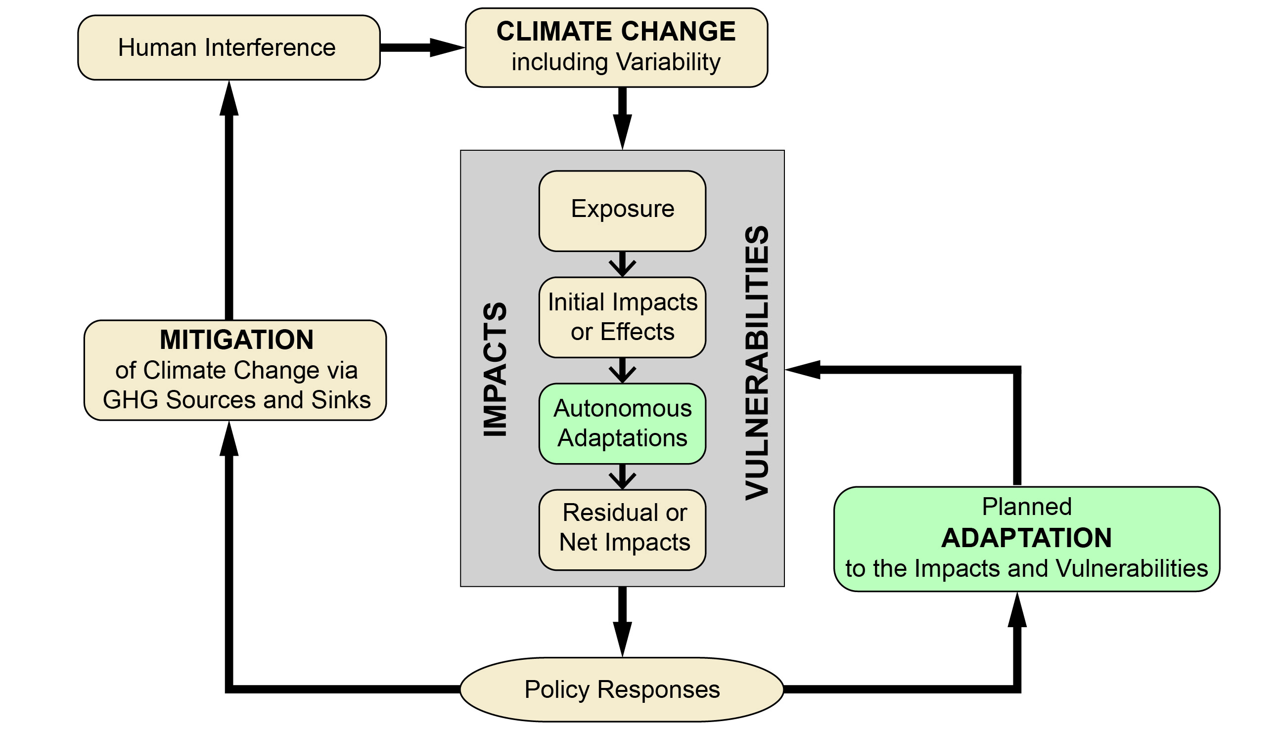
Figura 1. Locais de adaptação na questão das mudanças climáticas.
Fonte: Smit et al. .

Em termos econômicos a adaptação tem um custo associado, mas quando comparados com o agravamento das manifestações das mudanças climáticas, custos relacionados à inação superam consideravelmente os investimentos relacionados a adaptação prévia (Error: Reference source not found) .

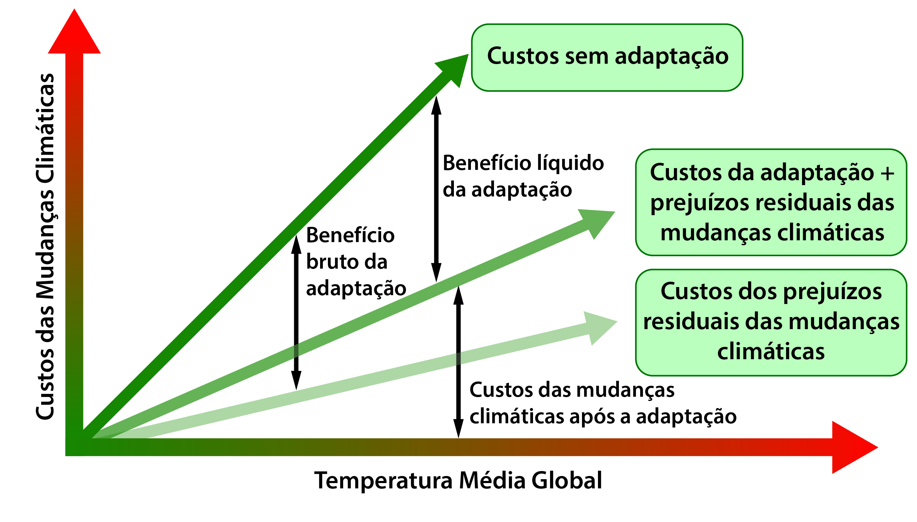
Figura 2. Relação entre os custos da adaptação e os efeitos das mudanças climáticas.
Fonte: Adaptado por Stern .

Se tomarmos como exemplo a zona rural, segundo Franke e Hackbart , baseado no Relatório do Painel Intergovernamental sobre Mudanças Climáticas, as modificações nos sistemas de criação de animais serão muito caras, pois essa adaptação envolverá ajustes nas épocas de plantio e colheita, com reflexo nos insumos utilizados, irrigação, cuidados e a seleção de novas espécies de animais mais adaptadas. Segundo o IPCC (2014a), a mudança climática terá um importante papel no contexto das tendências demográficas, econômicas e de governança que moldam as zonas rurais.
Dessa forma, medidas adaptativas poderiam promover avanços na incorporação de novos modelos e paradigmas de produção agropecuária. O foco na descentralização da produção, busca de soluções mais adaptadas às condições locais, na diversificação da oferta interna de alimentos e na qualidade nutricional são algumas das possíveis soluções para adaptação na agricultura.
Em outro aspecto a mitigação visa combater as causas das mudanças climáticas antropogênicas e traduz-se em ações que visam estabilizar a concentração atmosférica de Gases com Efeito de Estufa (GEE) por meio de limitação das emissões atuais e futuras e do desenvolvimento de sumidouros potenciais desses gases . Tais atividades podem implicar, por exemplo, em mudanças nos padrões de comportamento ou difusão e desenvolvimento tecnológico para alcançar os objetivos almejados .
Segundo Alcoforado et al. o princípio base da mitigação é a estabilização da concentração de GEE equivalente na atmosfera no intervalo de 450-550 ppmv eq. CO₂ como patamar de segurança para reter o aquecimento global em valores médios inferiores a 2ºC evitando a retroalimentação das emissões de CO₂. No entanto, o investimento em mitigação, está associado ao benefício do abrandamento das mudanças climáticas, constituindo um investimento de longo prazo (Error: Reference source not found), o que gera um maior obstáculo para atingir qualquer objetivo de redução . Concorda Moser quando afirma que em termos de escala temporal e espacial entre as medidas políticas, a mitigação objetiva a um impacto global tende a ser vista como solução de longo prazo, envolvendo escalas nacionais e internacionais.

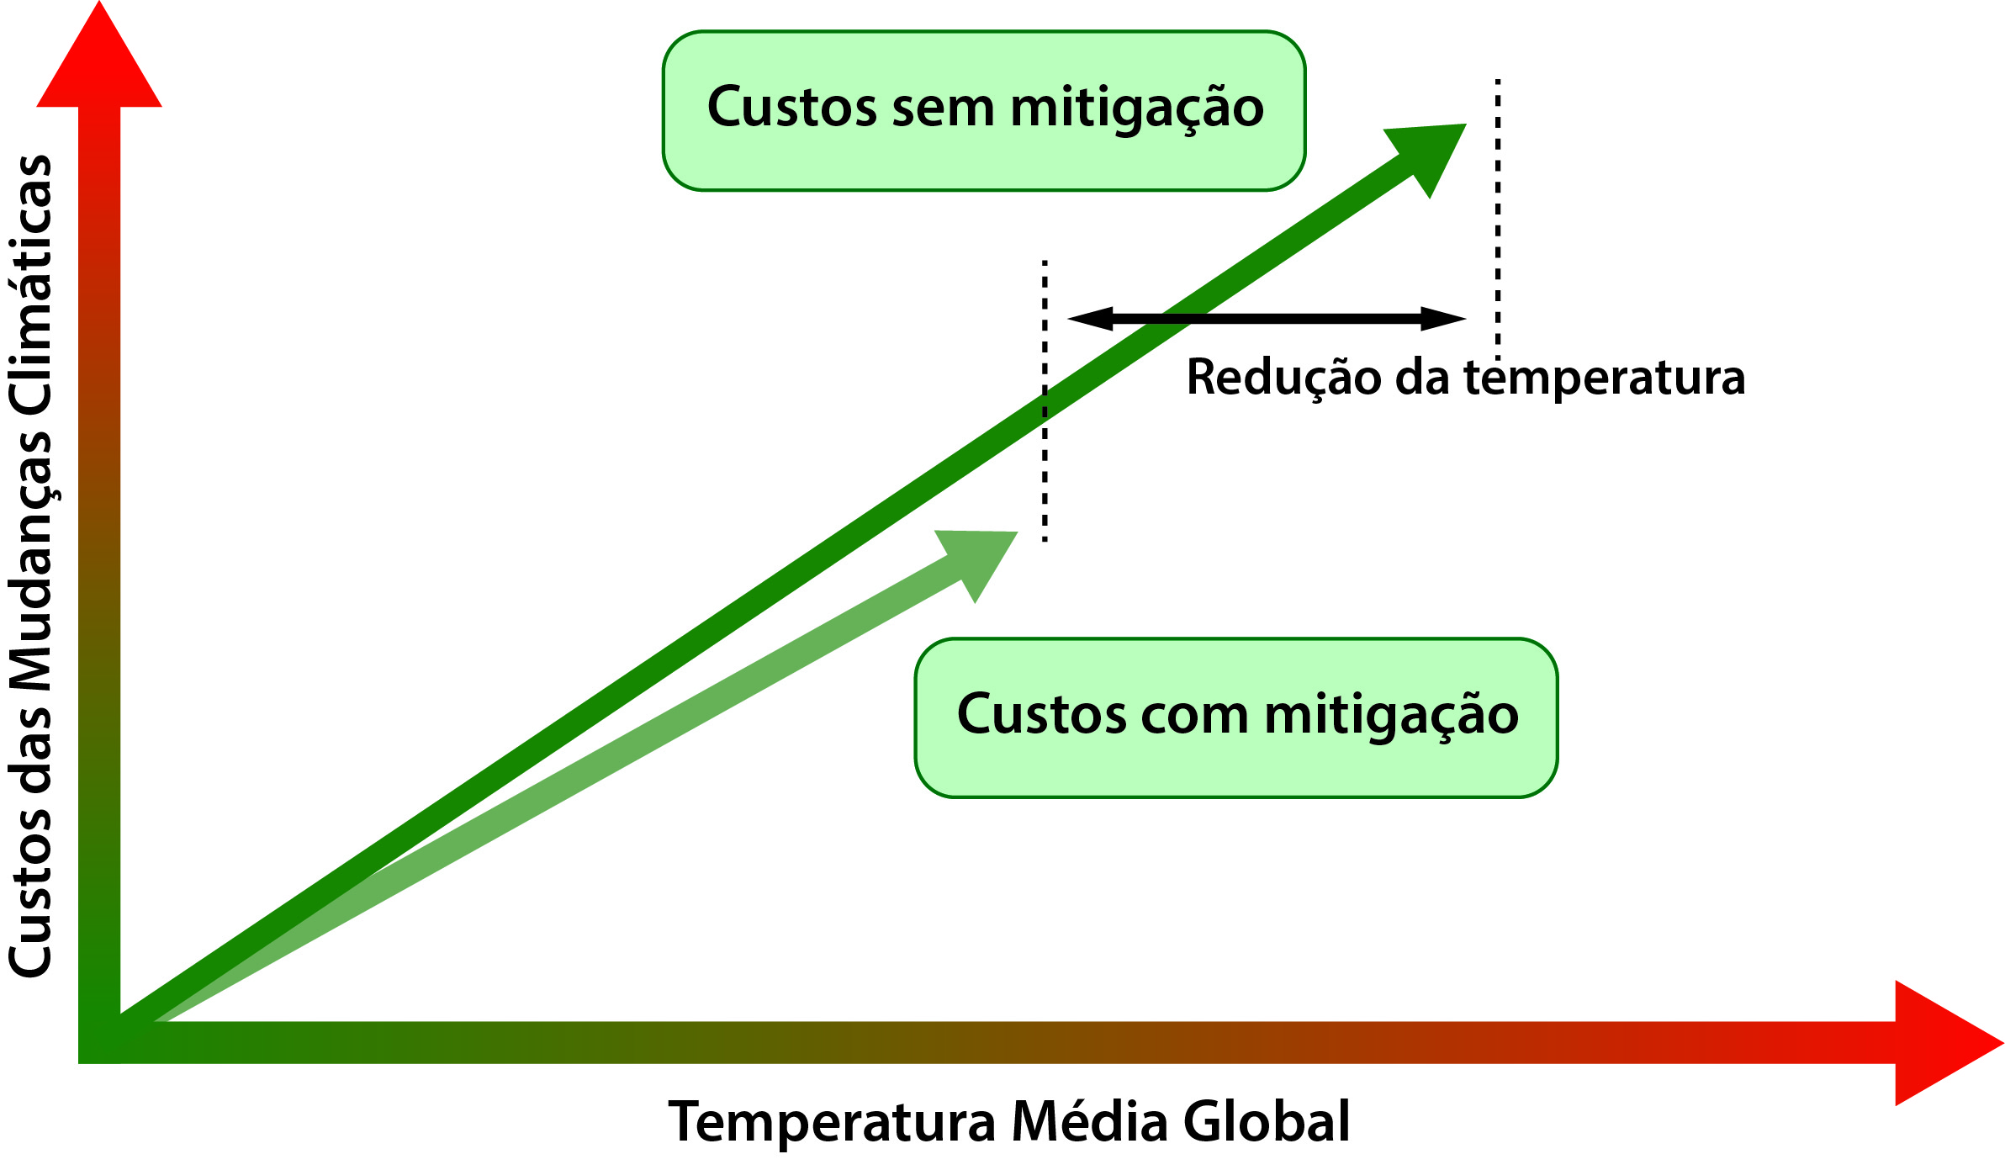
Figura 3. Influência da mitigação nos custos dos efeitos das mudanças climáticas pela redução do incremento da temperatura média.
Fonte: Adaptado de Stern

Como exemplo de estratégias que visam à redução da pressão humana que resulta em emissões de gases de efeito estufa, incluindo ações para controlar o desmatamento está o REDD+ (Redução de emissões provenientes de desmatamento e degradação florestal), considerado como a arquitetura internacional de pagamento por resultados nacionais comprovados de redução de emissões provenientes de desmatamento, degradação florestal, manejo sustentável de florestas e manutenção e aumento dos estoques de carbono, que colabora com co-beneficios como proteção da biodiversidade, incentivo ao manejo florestal sustentável e garantia dos direitos de povos que dependem desses recursos . Vale salientar, que muitos autores apontam o combate ao desmatamento como uma solução barata e eficaz em termos de custos, e tem o benefício colateral de preservar a biodiversidade .
Nessa perspectiva, segundo o IPCC (2014a) as mudanças climáticas em áreas rurais terá um importante papel no contexto das tendências demográficas, econômicas e de governança que estão moldando esse ambiente. Com particular atenção a estreita associação entre áreas rurais e dados sociais da população que apresenta forte vulnerabilidade, nos países em desenvolvimento.
A peculiaridade da região semiárida do Brasil baseia-se nas características climáticas locais que tornam inviável a especialização da produção agrícola de uma única cultura, e esta característica configura os moldes da agricultura de subsistência, exercendo uma pressão sobre as comunidades locais que por falta de alternativas de renda acabam por utilizar os recursos naturais acima da capacidade de suporte e renovação desses recursos, tornando o processo adaptativo ainda mais urgente devido à alta vulnerabilidade.
Com as mudanças climáticas, os períodos desfavoráveis para geração de renda no semiárido se acentuará, necessitando de medidas alternativas econômicas coordenadas entre a população local e os decisores políticos na busca da adaptação e redução dos impactos relacionados aos eventos extremos, pois a falta de resistência e capacidade para antecipar, enfrentar e adaptar-se a extremos climáticos são importantes fatores de vulnerabilidade . O investimento na utilização de novas práticas de manejo agrícola além de promover o aumento da produtividade, influencia diretamente na superação de problemas ocasionados por extremos climáticos, e pode ainda, promover a redução na emissão dos Gases de Efeito Estufa (GEE) .
Conforme comentado pelo PBMC (2013), para alcançar os objetivos do desenvolvimento nacional, da segurança alimentar, da adaptação e da atenuação das mudanças climáticas, acrescentando as metas comerciais de produção agrícola, é necessário haver o ordenamento territorial Brasileiro, buscando elevar de forma significativa à produtividade no cultivo e de áreas de pastagens, minimizando o desmatamento, reabilitando as terras degradadas e adaptando-se às mudanças climáticas; .
É importante considerar as perdas de terras produtivas ocasionada pelas ações antrópicas, destacando-se a exploração irracional e excessiva desse recurso, que é ao mesmo tempo e principalmente influenciada por condições meteorológicas, e essas condições e eventos climáticos extremos, podem se combinar para potencializar o risco de desastres, e por isso é importante inserir no processo de desenvolvimento o gerenciamento dos riscos de desastres e a adaptação às mudanças climáticas, considerando a natureza da vulnerabilidade e da exposição e não apenas no risco em si .
Nessa ótica, o gerenciamento e manejo da produção do setor agrícola do Brasil, devem ser direcionados para a adaptação às novas situações. Segundo ASSAD e PINTO (2008), cálculos feitos por uma equipe de pesquisadores conduzidos por Pete Smith, apontam que é possível mitigar com a agricultura, em todo o mundo, até 6 bilhões de toneladas de CO₂ equivalente.
Do ponto de vista de estratégias para o combate a vulnerabilidade social na região, o problema consiste quando se analisa o conjunto de políticas, programas e ações de combate à vulnerabilidade econômica no meio rural que em muitos casos não considera essa fragilidade em sua multidimensionalidade e seus diversos fatores de interação, e continuam sendo operadas por área de especialização, sem coordenação efetiva e orgânica . De acordo com o IPCC (2014a) existe uma alta confiança, do ponto de vista de credibilidade, que as características estruturais das famílias e das comunidades agrícolas afetam diretamente entre outros fatores, a sua vulnerabilidade às mudanças climáticas nas formas complexas.
Nessa perspectiva as ações direcionadas à região deve ter em seu cerne a participação popular, com a perspectiva de ampliar o espaço democrático e consequentemente propor a boa governança. Compreendendo essencialmente os mecanismos de liderança, estratégia e controle, objetivando avaliar, direcionar e monitorar a atuação da gestão, maximizando o interesse da sociedade .
Um exemplo desse viés é o programa Territórios da Cidadania, que visa aplicar inúmeras estratégias, tendo por base a característica do ambiente que foi lançado em 2008 pelo Governo Federal Brasileiro e tem como objetivo principal promover o desenvolvimento econômico e universalizar programas básicos de cidadania por meio de uma estratégia de desenvolvimento territorial sustentável , tendo como foco principal as ações integradas que viabilizem a agricultura familiar e seus sistemas relacionados.
No caminho deste programa e com a finalidade de promover a transversalidade entre entidades governamentais e não governamentais é pertinente enfatizar as parcerias viabilizadas pelo PAN-Brasil 31 com base na Convenção das Nações Unidas de Combate à Desertificação – CCD, centrado na busca da erradicação da pobreza e da desigualdade, e tendo como paradigma a ética do desenvolvimento sustentável .

Conclusões
O problema relacionado à mitigação consiste na impossibilidade de projetar os reais efeitos que esse processo resultará nos diversos sistemas, ou seja, mensurar a materialização dos efeitos positivos resultantes da mitigação no ambiente ainda é uma incógnita, dificultando assim, o direcionamento de recursos financeiros para esse processo difuso.
Ao contrário do processo de Mitigação, a Adaptação é amplamente defendida pelo seu aspecto mensurável, ou seja, o gasto econômico nesse processo é visível e bem definido e as ações ocorrem de forma pontual sobre os reflexos das mudanças climáticas no ambiente, sejam relacionadas à tempestade, seca, fome, etc. Vale salientar que direcionando recursos unicamente para adaptação não considerando a mitigação, agravará a falta de controle dos problemas que resultam no aquecimento global e por consequência os extremos climáticos, ocasionando maiores efeitos sobre o ambiente e gerando ainda mais gastos econômicos com a adaptação, que de fato, se tornará ineficiente em comunidades mais vulneráveis .
Todo investimento relacionado à mitigação resultará em benefícios associados à redução da temperatura média global, e por consequência a diminuição de eventos climáticos extremos, acarretando em uma menor necessidade de investimentos em adaptação. Dessa forma, os decisores políticos devem mensurar que as ações relacionadas às Mudanças Climáticas e seus efeitos, devem partir nos dois caminhos, Mitigação e Adaptação. Direcionando recursos e descentralizando poder político, com a perspectiva de ampliar o espaço democrático , maximizando o envolvimento de todos os stakeholders e propondo assim a governança e correta ação face às especificidades locais.

Agradecimentos
Para Capes - Coordenação de Aperfeiçoamento de Pessoal de Nível Superior, que financia o doutorado pleno no exterior através do programa “Ciência sem Fronteiras”.

Referências Bibliográficas

